Slik vil pasienter og fagfolk forme fremtidens forskning på leddgikt
Hva bør forskningen på leddgikt handle om fremover? I en ny studie har pasienter og helsepersonell samarbeidet for å peke ut de ti viktigste spørsmålene for forskningen på feltet. Øverst på listen står forebygging.

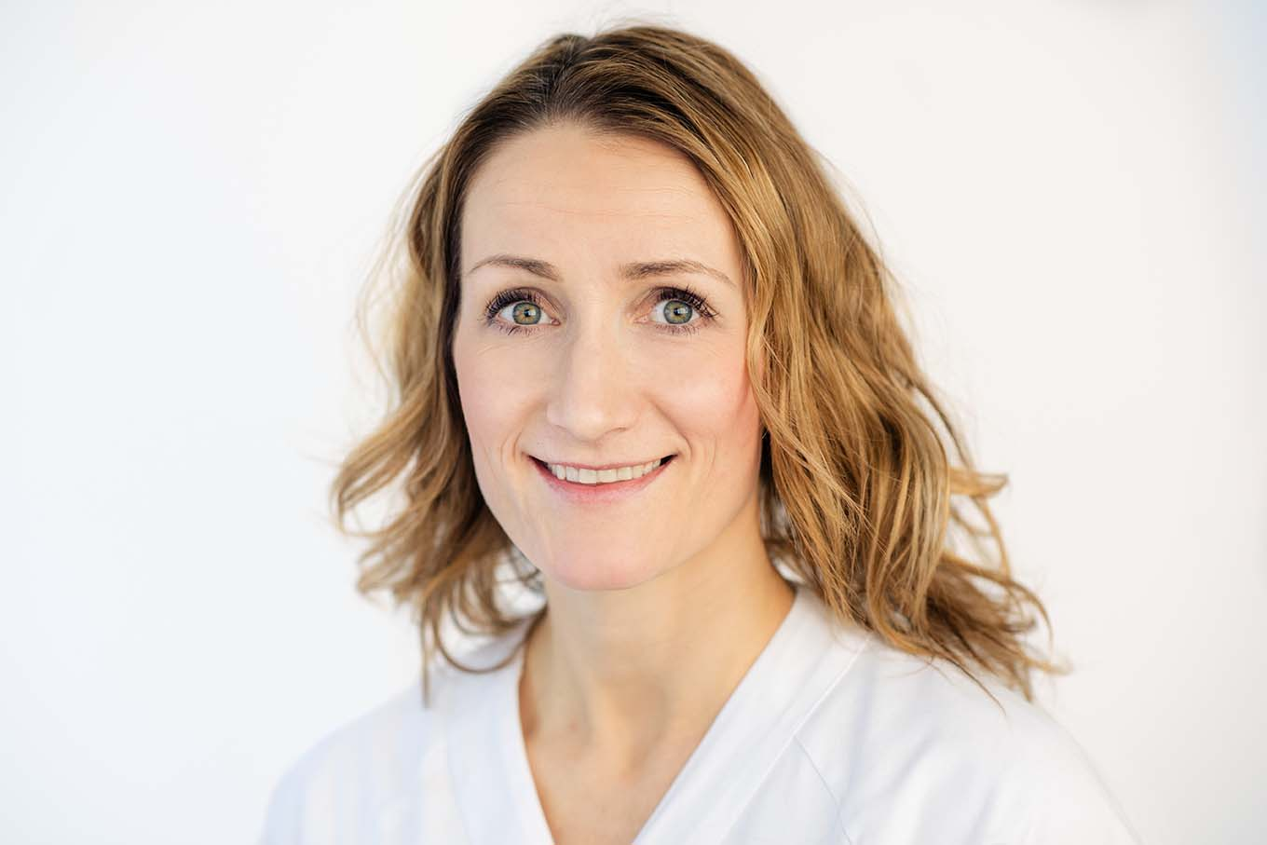
Kristine Røren Norden er førsteforfatter av en studie for å prioritere felles forskningsspørsmål for pasienter og helsepersonell Foto Nicolas Tourrenc/Diakonhjemmet sykehus
Revmatisk sykdom er et felt med mye forskning, men det er ikke alltid forskningen gjenspeiler det pasienter og helsepersonell opplever som mest presserende.

Treffsikker forskning
Til tross for sterk utvikling på forskningsbasert behandling av leddgikt, revmatoid artritt (RA), vet vi ennå ikke alt om årsaker, forebygging og langtidsoppfølging.
Tidligere har forskere og finansiører i stor grad bestemt hva det forskes på. De siste årene har brukermedvirkning blitt mer vanlig i revmatologi. Tanken bak dette prosjektet er å identifisere hva pasienter med RA og klinikere ønsker at det forskes på.
– Vi ønsket å finne ut hva som faktisk betyr mest både for dem som lever med leddgikt/RA og helsepersonell som er involvert i behandlingen av RA, sier Kristine Røren Nordén. Hun er fysioterapeut og forsker ved REMEDY-senteret ved Diakonhjemmet sykehus.
Nordén er førsteforfatter av en nylig publisert vitenskapelig artikkel i BMC Rheumatology. Der beskriver hun og medforfatterne prosessen med å prioritere hvilke spørsmål forskere bør jobbe med for revmatoid artritt (RA), leddgikt. Arbeidet førte frem til en liste med 10 prioriteringer.
Studien er gjennomført i samarbeid mellom forskningssenteret REMEDY ved Diakonhjemmet sykehus, Norsk Revmatikerforbund (NRF) og FORMI/Skjelettnett ved Oslo universitetssykehus.

Fruktbart samarbeid
Forskerne brukte den såkalte James Lind Alliance-metoden (JLA). Det er en britisk modell som har vært benyttet ved en rekke sykdommer og tilstander for å identifisere forskningsspørsmål som pasienter og helsepersonell opplever at det mangler svar på.
– Ved å bruke JLA-metoden får vi frem stemmene til dem som faktisk påvirkes mest av resultatene av forskningen som gjennomføres, forklarer Nordén.
Prosessen besto av en rekke steg, blant annet tre fokusgruppeintervju med pasienter og helsepersonell.
Formålet var å samle inn aktuelle forskningsspørsmål. Disse spørsmålene ble videre rangert i en spørreundersøkelse med 554 deltakere.
Spørsmålene med høyest rangering ble deretter diskutert i en workshop der pasienter og helsepersonell kom frem til en topp ti liste over de viktigste forskningsspørsmålene innen leddgikt.

Forebygging og skreddersydd behandling på topp
De høyest rangerte temaene handler om forebygging, rask diagnose og mer individuelt tilpasset behandling.
– Det er tydelig at både pasienter og helsepersonell ønsker mer kunnskap om hvordan leddgikt kan forebygges og hvordan behandlingen kan tilpasses den enkelte, sier Nordén.
Også spørsmål om bivirkninger av behandling, trening, sammenheng mellom tarmhelse og leddgikt, og behovet for helhetlig oppfølging kom høyt opp.

De ti høyest prioriterte forskningsspørsmålene
- Hvordan kan vi forebygge RA?
- Hvorfor varierer symptomene ved RA og hvilke faktorer kan øke sykdomsaktiviteten og symptomene ved RA?
- Hvordan kan vi sikre rask diagnostisering av RA?
- Hvilken RA-behandling fungerer best for hvem?
- Hvilke bivirkninger er det ved behandlingen av RA og hvordan kan disse reduseres eller unngås?
- Hvilke tiltak kan redusere behovet for medikamentell behandling ved RA?
- Er RA en risikofaktor for andre sykdommer og plager?
- Hvordan sikre en helhetlig tilnærming i behandlingen av RA?
- Hvilke typer aktivitet og trening er hensiktsmessige for personer med RA?
- Er det en sammenheng mellommage- tarmhelse og RA?

Vil styre forskningen i riktig retning
Ifølge Nordén viser resultatene at både pasienter og helsepersonell ønsker forskning som treffer bedre i praksis.
Nordén håper at listen vil bidra til å styre innsatsen mot temaer som virkelig betyr noe for dem som lever med sykdommen.
– Vi håper denne listen blir et kompass for videre forskning – slik at ressursene brukes der de gir mest nytte for pasientene. Dette kan brukes av forskere, helsemyndigheter og finansiører til å styre fremtidige satsinger, sier Nordén.
Studien er støttet av Stiftelsen Dam.
Les rapporten:
https://bmcrheumatol.biomedcentral.com/articles/10.1186/s41927-025-00588-7

